Univerzitet u Tuzli
Fakultet elektrotehnike
I godina, Osnovi elektrotehnike
Tuzla, 14.01.2002. godine

Zadaci za pismeni dio ispita – 05.07.2002. godine

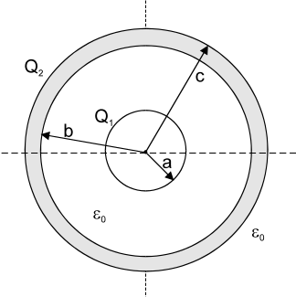
1. (C) Metalna lopta poluprečnika a=5[cm] i naelektrisanja Q₁=4[nC] u vazduhu, prikazana na Slici 1, koncentrična je sa metalnom ljuskom unutrašnjeg poluprečnika b=10[cm] i vanjskog poluprečnika c=18[cm] naelektrisanja Q₂=2,2[nC]. Ako se lopta i ljuska spoje provodnom žicom, odrediti njihove potencijale prije i poslije spajanja žicom.

Slika 1.

2. (C) Odrediti napone i naelektrisanja na svim kondenzatorima sa Slike 2, kada se prekidač P prebaci iz položaja (1) u položaj (2). Kondenzatori prethodno nisu bili naelektrisani. Poznato je: E₁=20[V], E₃=10[V], C₁=C₃=C₅=2[μF], C₂=4[μF], C₄=1[μF], R₁=R₂=R₄=10[Ω], R₃=5[Ω].

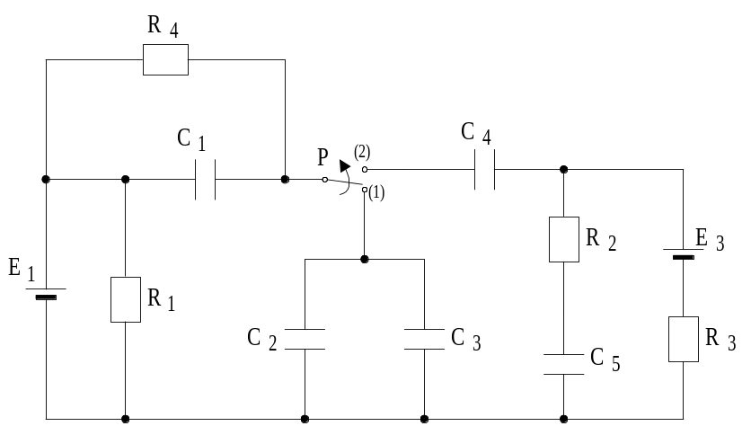

Slika 2.

3. (C,P) Dvožični vod i kvadratna kontura leže u istoj ravni i imaju međusobni položaj kao na slici 3.. Odrediti međusobnu induktivnost između njih.
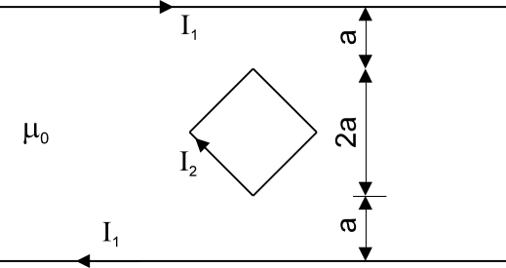

Slika 3.

4. (C,P)U električnom kolu prikazanom na Slici 4, odrediti vrijednost impedanse Z_{x} tako da razvijena snaga na njoj bude maksimalna. Kolika je ta snaga? Poznato je: X_{L1}=X_{L2}=10[Ω], X_{C1}=X_{C2}=⏐X_{M}⏐=X_{L}=R=5[Ω], R₁=6[Ω], E=10[V] i I_{s}=1[A].

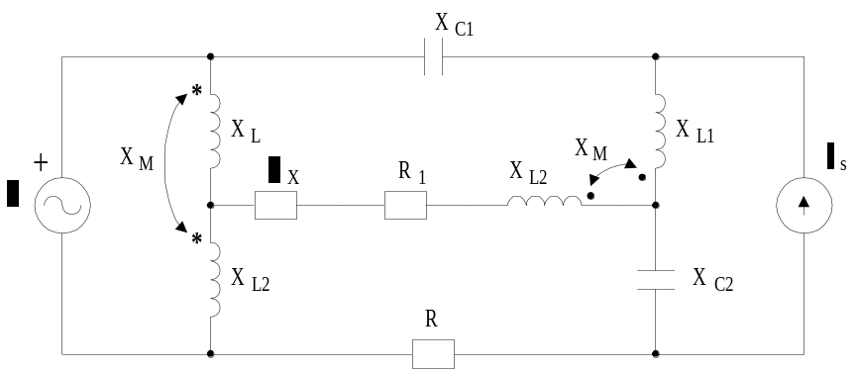

Slika 4.

5. (C,P) Trofazni potrošač sa slike 5 priključen je na trofazni simetričan izvor napona, efektivne vrijednosti linijskog napona 380[V]. Vatmetar pokazuje snagu P₁=1250,5[W]. Ako se linijski provodnik 1 prekine u tački P, vatmetar pokazuje snagu P₂=1876 [W]. Odrediti efektivnu vrijednost impedanse Z i faktor snage potrošača.

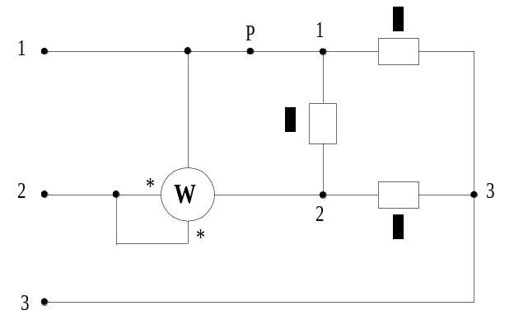
Slika 5.

Napomena: Cijeli dio ispita zadaci: 1, 2, 3, 4, 5
II parcijalni dio ispita zadaci; 3, 4, 5

saradnici: dr. sci. Nermin Sarajlić
mr. sci. Tatjana Konjić
mr. sci. Rusejla Sadiković
Emir Skejić, dipl. inž.el.

